Познавательно – творческий проект :   
« Адвент-календарь» – календарь ожидания Нового года»   
для детей старшей логопедической группы «Пчёлки»

МАДОУ №56

Г. Красноярск

Декабрь 2022 года

Холодные льдинки сложились узором,   
О чем-то поет нам метель за окном.   
Чудес новогодних дождёмся мы скоро.   
Увидим, как сказка приходит в наш дом…

Актуальность:

Главный праздник для всех детей и взрослых - это, конечно, Новый год. Последнее время становятся всё более популярными календари ожидания Нового года или АДВЕНТ- календари. АДВЕНТ-КАЛЕНДАРЬ – один из самых удачных способов раскрасить ожидание праздника ощущением радости и волшебства. Что же это такое? Суть АДВЕНТ-КАЛЕНДАРЯ состоит в том, что ведётся по дням обратный отсчёт до Нового года. Причём каждый день ребёнок находит в АДВЕНТ-КАЛЕНДАРЕ какой - то небольшой и приятный сюрприз, а также задание или идею досуга на текущий день. Важное место в данном проекте занимает изучение и сохранение традиций празднования Нового года, что помогает удовлетворить познавательный интерес детей к этому празднику.

Цель проекта: вызвать интерес к предстоящему празднику, cоздать праздничное новогоднее настроение.

Задачи проекта:

* расширить представление детей о праздновании Нового года, об истории возникновения праздника;
* развивать у детей интеллектуальную инициативу, приучать активно участвовать в подготовке к празднику;
* укреплять связи с семьей, побуждать родителей к совместной творческой деятельности с детьми;
* создать позитивный настрой в преддверии новогоднего праздника.

Тип проекта: познавательно - творческий, краткосрочный.  
Срок реализации: 1 месяц (5-30 декабря)  
Целевая аудитория: воспитатели, дети 5-6  лет старшей группы «Пчёлки», родители, музыкальный руководитель.

Этапы реализации проекта:

1 этап: подготовительный.

1. Определение темы проекта, формулирование цели и задач.
2. Изготовление Адвент-календаря.
3. Разработка мероприятий.
4. Создание развивающей среды.
5. Информирование родителей о задачах и содержании проекта.
6. Подбор методической и художественной литературы по выбранной тематике проекта.

2 - й этап: реализация проекта (совместная и самостоятельная деятельность детей и взрослых)

3 - этап: заключительный:

1. Подведение итогов.
2. Оформление группы.
3. Итоговое мероприятие – новогодний праздник «Новогоднее путешествие по сказкам»

Ожидаемый результат:

Таким образом, Адвент-календарь поможет педагогам решить несколько задач. С его помощью они создадут праздничную атмосферу в группе, распределят нагрузку по подготовке к Новому году в течение месяца, закрепят знания детей о порядке следования дней недели, повторят счет. Дети будут с удовольствием приходить в детский сад, ждать новые задания.  С Адвент-календарем ожидание праздника станет для детей и их родителей увлекательным занятием.

НАШ АДВЕНТ - КАЛЕНДАРЬ

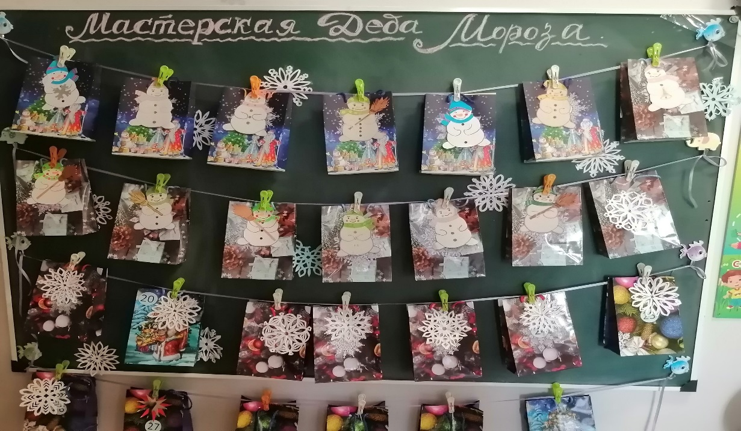

Выводы:

* У детей сформированы обширные знания о празднике Новый год, об истории новогодней ёлки, о традиции встречи праздника в разных странах;
* Позитивный настрой в преддверии новогоднего праздника, умение действовать согласованно, переживать радость от результатов общих усилий и совместной деятельности;
* Дети и родители активны в подготовке к Новому году;
* Дети проявляют активность, инициативность и самостоятельность в разных видах деятельности – игре, общении, конструировании, творчестве и др.;
* Способны выбирать себе род занятий, участников совместной деятельности, а также способны к воплощению разнообразных замыслов;
* Способны  к фантазии, воображению, творчеству, что проявляется в игре. Умеют подчиняться разным правилам и социальным нормам, различать условную и реальную ситуации;
* Воспитанники способны к волевым усилиям в разных видах деятельности, преодолевать сиюминутные побуждения, доводить до конца начатое дело;
* Дети  проявляют любознательность, задают вопросы, касающиеся близких и далёких предметов и явлений, интересуются причинно-следственными связями (как? почему? зачем?), пытаются самостоятельно придумывать объяснения явлениям природы и поступкам людей. Склонны наблюдать, экспериментировать. Обладают начальными знаниями о себе, о предметном, природном, социальном и культурном мире, в котором они живут. Знакомы с книжной культурой, с детской литературой, обладают элементарными представлениями из области живой природы, естествознания, математики, истории и т. п., у ребят складываются предпосылки грамотности. Воспитанники способны к принятию собственных решений, опираясь на свои знания и умения в различных сферах действительности.